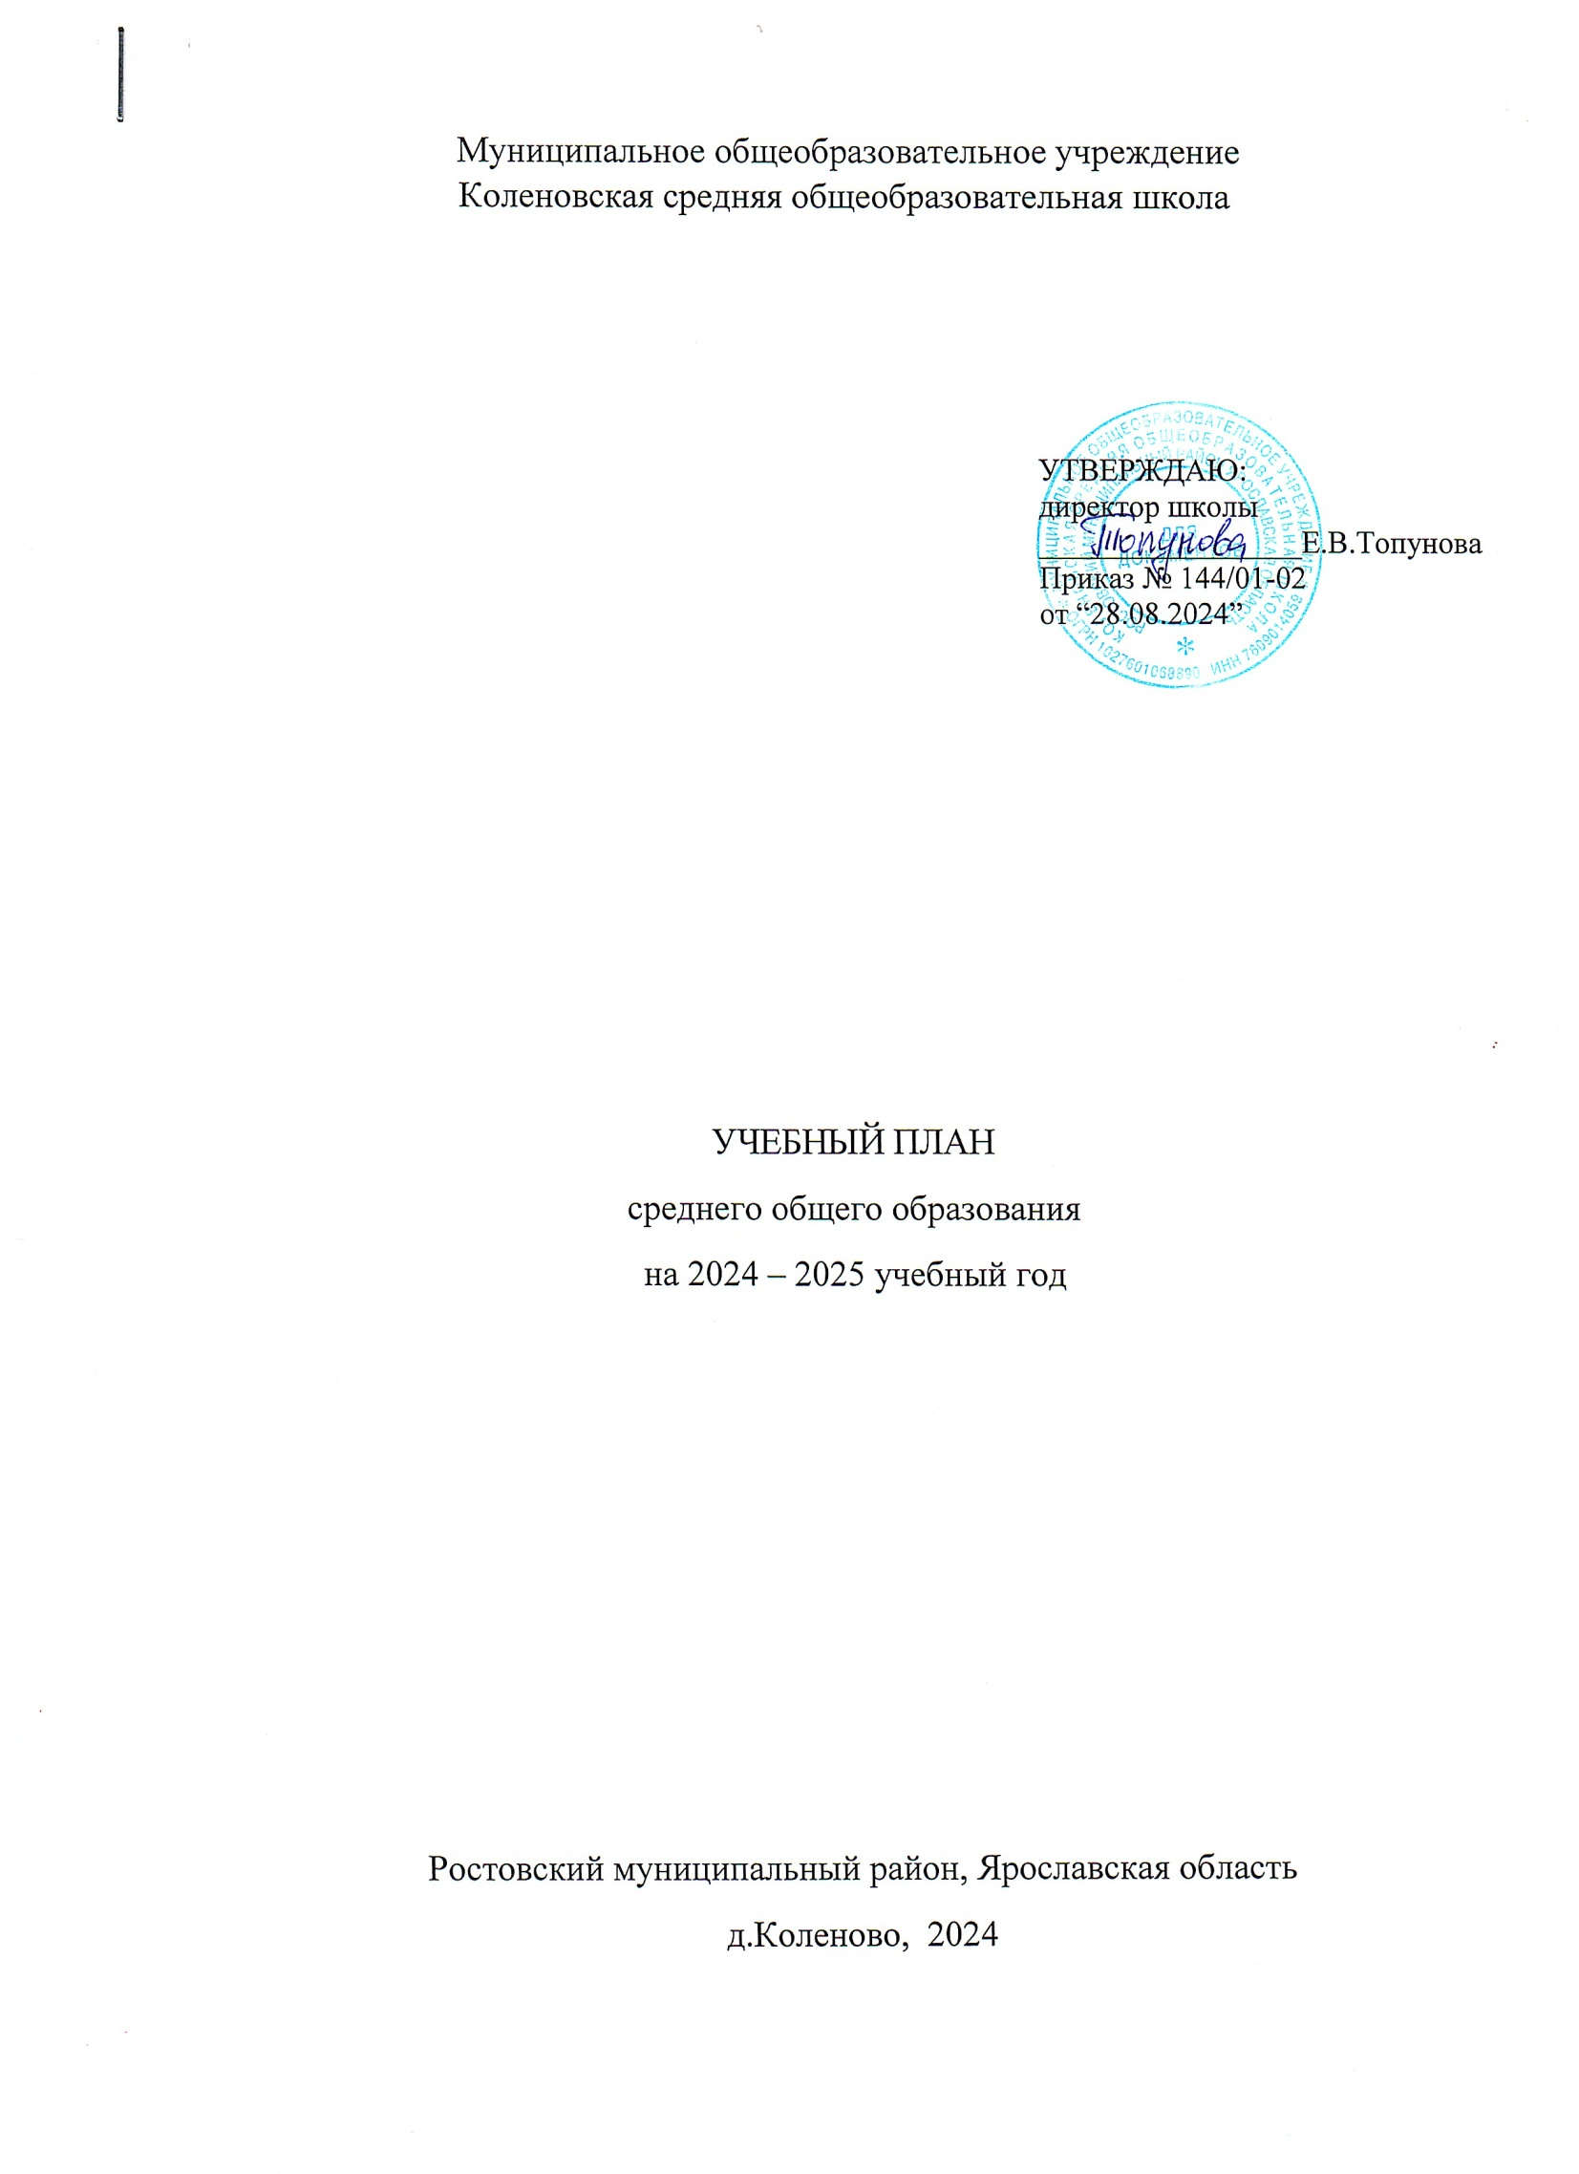ПОЯСНИТЕЛЬНАЯ ЗАПИСКА

Учебный план среднего общего образования Муниципального общеобразовательного учреждения Коленовская средняя общеобразовательная школа (далее - учебный план) для 10-11 классов, реализующих основную образовательную программу среднего общего образования, соответствующую ФГОС СОО (Приказ Министерства просвещения Российской Федерации от 12.08.2022 № 732 «О внесении изменений в федеральный государственный образовательный стандарт среднего общего образования»), фиксирует общий объём нагрузки, максимальный объём аудиторной нагрузки обучающихся, состав и структуру предметных областей, распределяет учебное время, отводимое на их освоение по классам и учебным предметам.

Учебный план является частью образовательной программы Муниципальное общеобразовательное учреждение Коленовская средняя общеобразовательная школа, разработанной в соответствии с ФГОС среднего общего образования, с учетом Федеральной образовательной программой среднего общего образования, и обеспечивает выполнение санитарно-эпидемиологических требований СП 2.4.3648-20 и гигиенических нормативов и требований СанПиН 1.2.3685-21.

При составлении учебного плана ФГОС СОО в качестве нормативно-правовой основы использованы документы:

1. Федеральный Закон № 273- ФЗ от 29.12.2012 «Об образовании в Российской Федерации».
2. Федеральный государственный образовательный стандарт среднего общего образования, утвержденным приказом Министерства просвещения Российской Федерации от 17 мая 2012 года №413 (с изм. от 12.08.2022 № 732).
3. Федеральный перечень учебников, рекомендуемых к использованию при реализации имеющих государственную аккредитацию образовательных программ начального общего, основного общего, среднего общего образования», утвержденный приказом Министерства просвещения Российской федерации от 21.09.2022 № 858.
4. Постановление Главного государственного санитарного врача РФ от 28.09.2020 № 28 «Об утверждении санитарных правил СП 2.4.3648-20 «Санитарно- эпидемиологические требования к организациям воспитания и обучения, отдыха и оздоровления детей и молодежи».
5. Порядок организации и осуществления образовательной деятельности по основным общеобразовательным программам - образовательным программам начального общего, основного общего и среднего общего образования, утвержденный приказом Министерства просвещения Российской Федерации от 22.03.2021 № 115.
6. Федеральная образовательная программа среднего общего образования (приказ Минпросвещения от 23.11.2022 № 1014).

**III уровень — среднее общее образование** (нормативный срок 2 года) — является завершающим этапом общеобразовательной подготовки, обеспечивающим освоение обучающимися общеобразовательных программ среднего общего образования, развитие устойчивых познавательных интересов и творческих способностей обучающегося, формирование навыков самостоятельной учебной деятельности на основе личностно - ориентированного обучения.

**Цель учебного плана среднего общего образования:**

-обновить содержание и структуру среднего общего образования в процессе модернизации образования, обеспечить новое качество обучения.

**Задачи:**

-предоставить возможность обучающимся получить за счет бюджетного финансирования полноценное среднее общее образование, соответствующее современным требованиям, позволяющее успешно продолжить образование в средних специальных или в высших учебных заведениях;

-создать условия для получения и усвоения, а также успешного применения обучающимися знаний, умений и навыков в соответствии с реализуемыми программами;

-сохранить психофизическое здоровье обучающихся;

-развить творческие способности и сотворческие принципы работы всех участников образовательного процесса;

-оптимизировать содержание и организацию образовательного процесса;

-повысить качество и результативность образовательного процесса и придать ему стабильную положительную тенденцию.

Учебный год в Муниципальное общеобразовательное учреждение Коленовская средняя общеобразовательная школа начинается 01.09.2024 и заканчивается 22.05.2025.

Продолжительность учебного года в 10-11 классах составляет 34 учебные недели.

Учебные занятия для учащихся 10-11 классов проводятся по 5-ти дневной учебной неделе.

Максимальный объем аудиторной нагрузки обучающихся в неделю составляет в 10 классе – 34 часа, в 11 классе – 34 часа. .

Учебный план состоит из двух частей — обязательной части и части, формируемой участниками образовательных отношений. Обязательная часть учебного плана определяет состав учебных предметов обязательных предметных областей.

Часть учебного плана, формируемая участниками образовательных отношений, обеспечивает реализацию индивидуальных потребностей обучающихся. Время, отводимое на данную часть учебного плана внутри максимально допустимой недельной нагрузки обучающихся, может быть использовано: на проведение учебных занятий, обеспечивающих различные интересы обучающихся

В Муниципальном общеобразовательном учреждении Коленовская средняя общеобразовательная школа языком обучения является русский язык.

При изучении предметов без деления может осуществляться деление учащихся на подгруппы.

Промежуточная аттестация – процедура, проводимая с целью оценки качества освоения обучающимися части содержания (четвертное оценивание) или всего объема учебной дисциплины за учебный год (годовое оценивание).

Промежуточная/годовая аттестация обучающихся за четверть осуществляется в соответствии с календарным учебным графиком.

Все предметы обязательной части учебного плана оцениваются по четвертям. Предметы из части, формируемой участниками образовательных отношений, являются безотметочными и оцениваются «зачет» или «незачет» по итогам четверти.

Промежуточная аттестация проходит на последней учебной неделе четверти. Формы и порядок проведения промежуточной аттестации определяются «Положением о формах, периодичности и порядке текущего контроля успеваемости и промежуточной аттестации обучающихся Муниципального общеобразовательного учреждения Коленовская средняя общеобразовательная школа.

Освоение основной образовательной программы среднего общего образования завершается итоговой аттестацией.

Нормативный срок освоения основной образовательной программы среднего общего образования составляет 2 года.

**Обязательная часть учебного плана** определяет состав 13 учебных предметов:

Русский язык, Литература, Английский язык, Математика (Алгебра и начала математического анализа, Геометрия, Вероятность и статистика), Информатика, Физика, Химия, Биология, История, Обществознание, География, Физическая культура и ОБЗР.

**Часть учебного плана, формируемая участниками образовательных отношений**, определяет время, отводимое на изучение содержания образования, обеспечивающего реализацию интересов и потребностей обучающихся, их родителей (законных представителей), педагогического коллектива, обеспечивает реализацию социального образовательного заказа и индивидуальное развитие обучающихся. В учебный план включены профильно ориентированные и общеразвивающие элективные курсы: «Финансовая грамотность», «Решение задач повышенной сложности по химии», «Избранные вопросы биологии»

Обязательным элементом является выполнение обучающимися индивидуального проекта. Индивидуальный проект представляет собой учебный проект или учебное исследование, выполняемое обучающимся в рамках одного или нескольких учебных предметов с целью приобретения навыков в самостоятельном освоении содержания и методов избранных областей знаний и/или видов деятельности, или самостоятельном применении приобретенных знаний и способов действий при решении практических задач, а также развития способности проектирования и осуществления целесообразной и результативной деятельности (познавательной, конструкторской, социальной, художественно- творческой, иной). Выполнение индивидуального проекта в 10-м классе ФГОС СОО школы регламентируется Положением об индивидуальных проектах учащихся 10-х классов ФГОС СОО.

**В реализации программы среднего общего образования по желанию обучающихся и их родителей (законных представителей) выделяются два профиля: социально-экономический (10 класс) и естественно-научный (11 класс).**

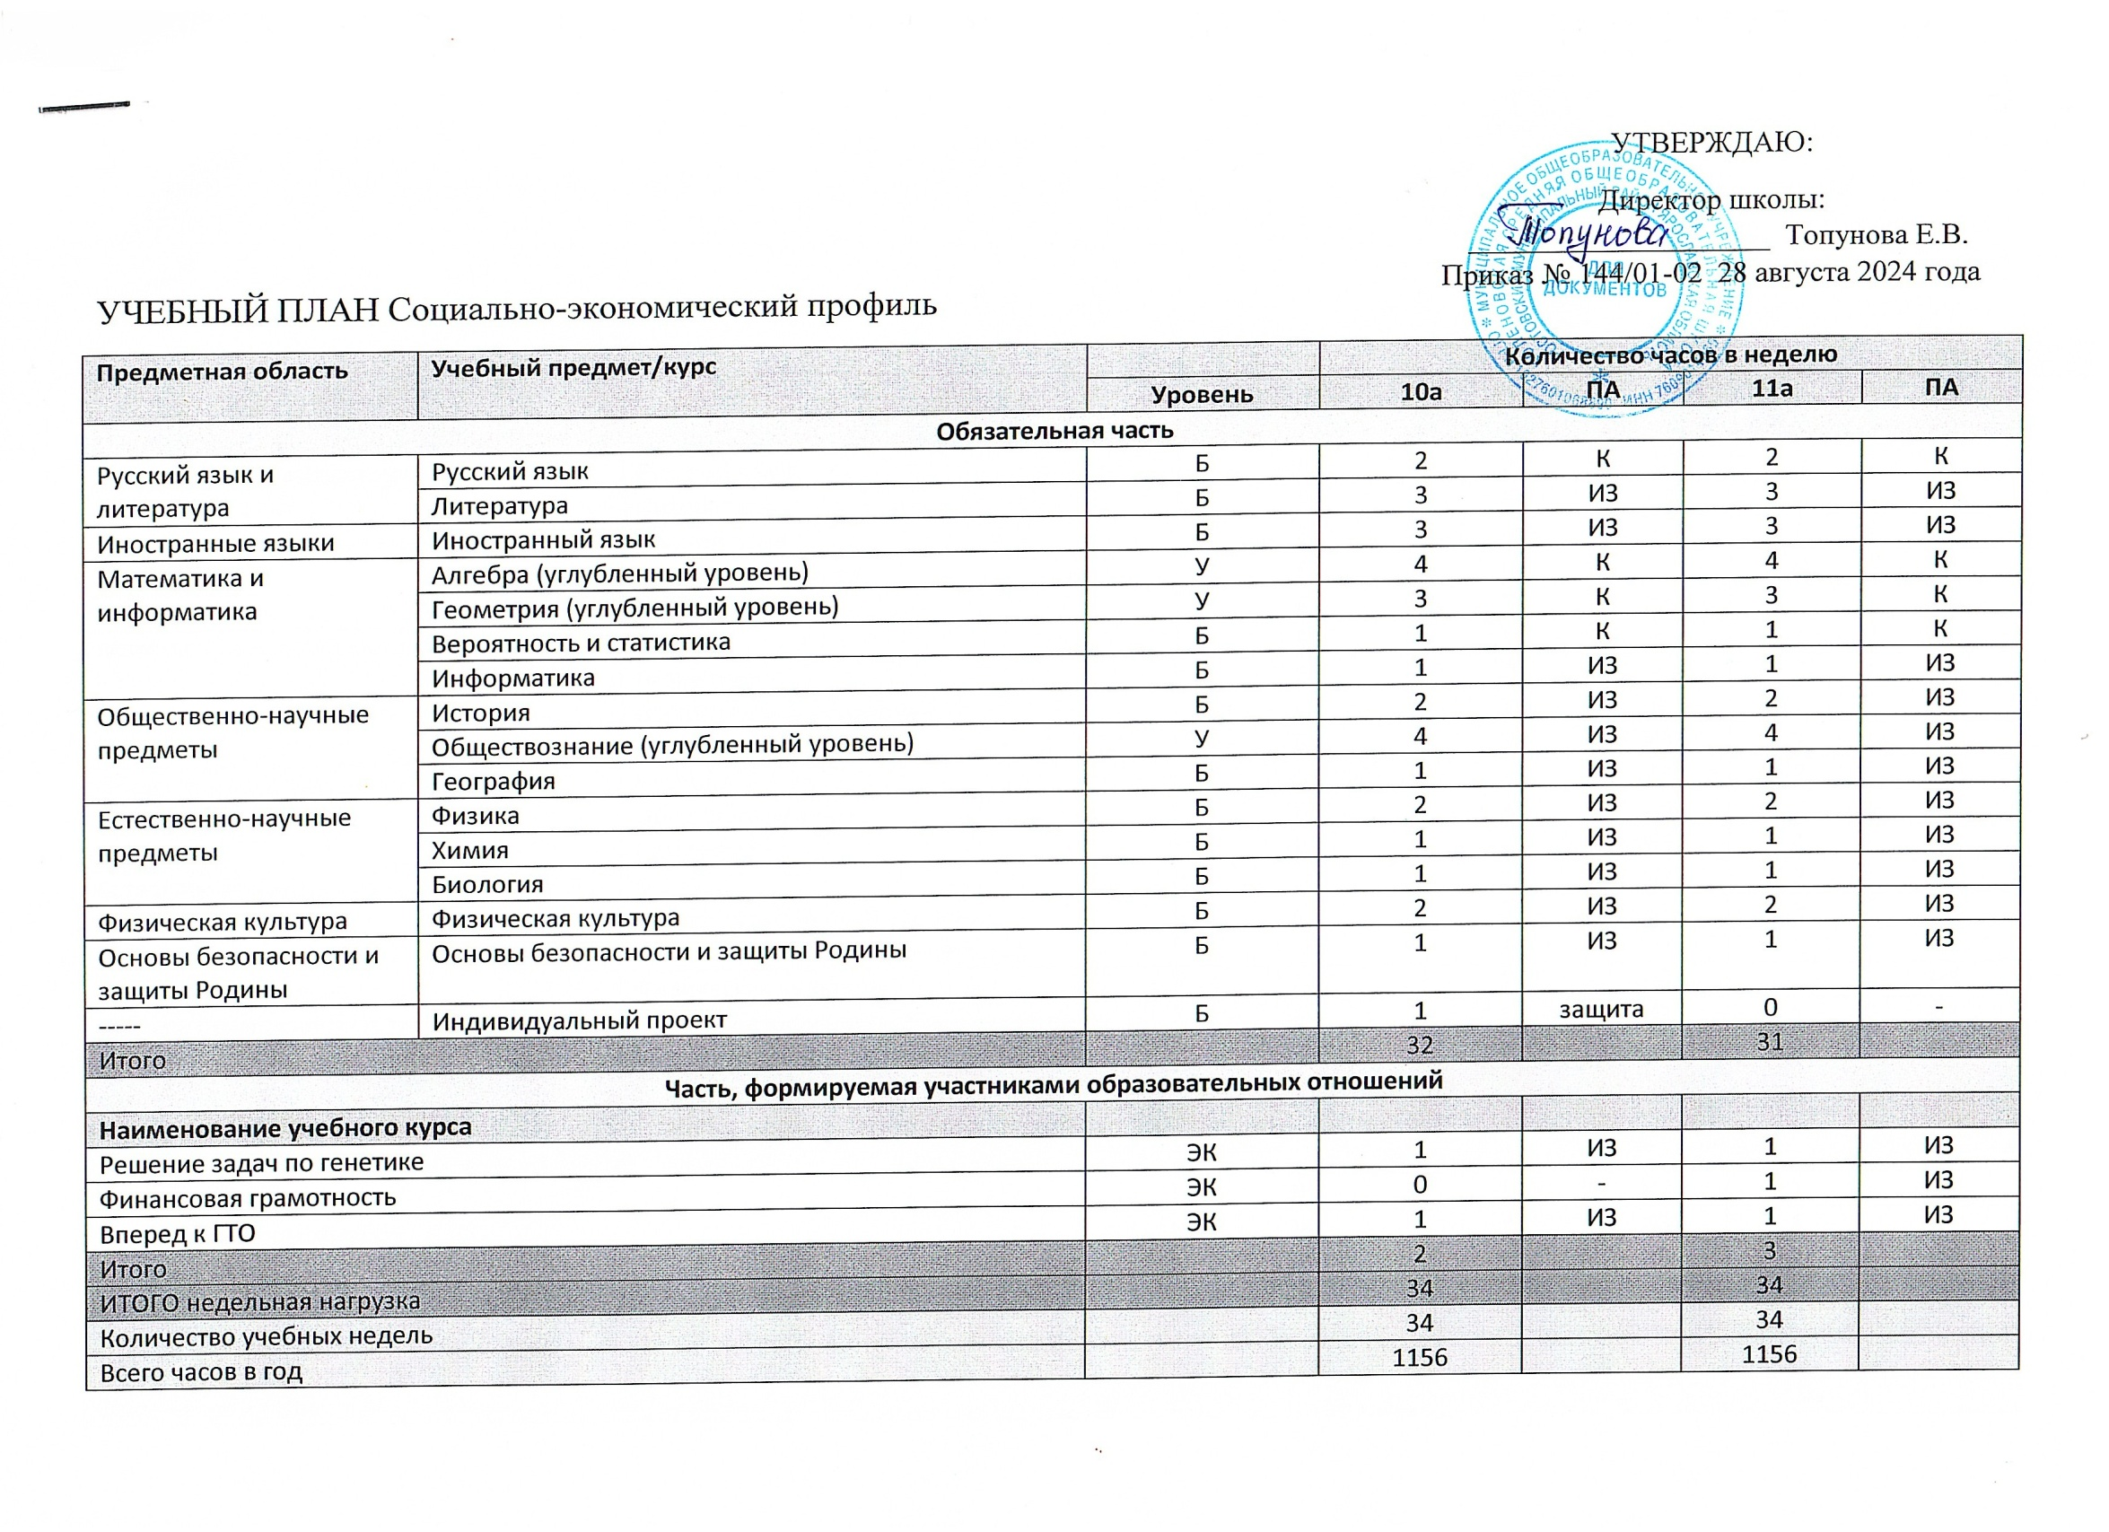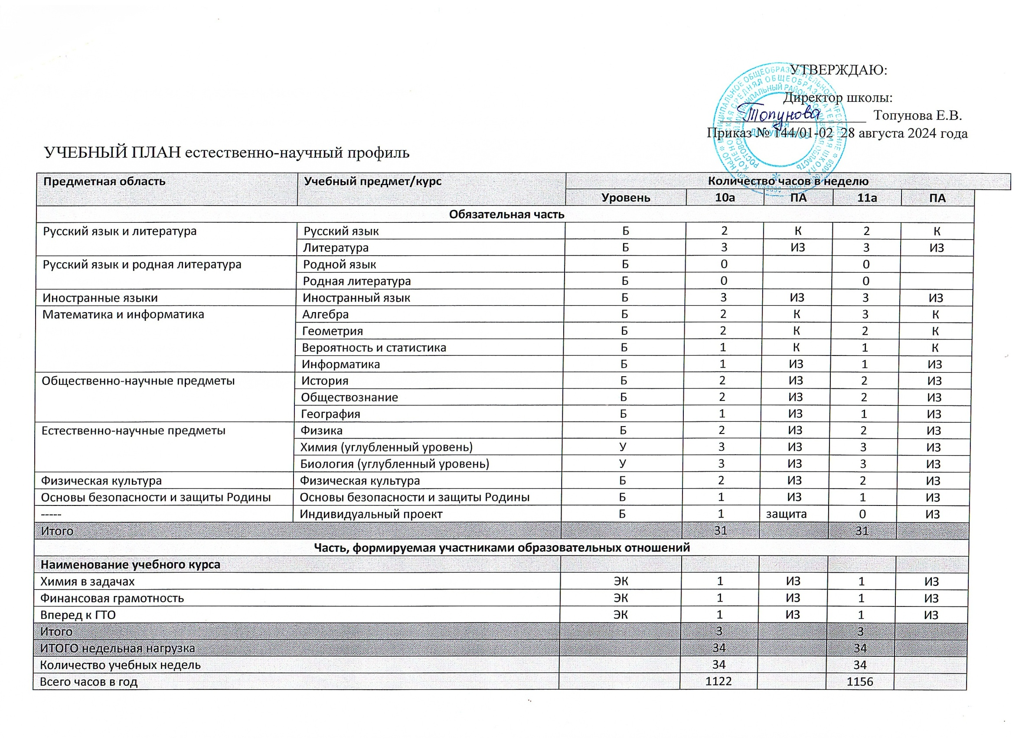**План внеурочной деятельности (недельный)**

Муниципальное общеобразовательное учреждение Коленовская средняя общеобразовательная школа

|  |  |  |
| --- | --- | --- |
| **Учебные курсы** | **Количество часов в неделю** | |
| **10а**  **(социально-экономический профиль)** | **11а**  **(естественно-научный профиль)** |
| **Инвариантный компонент** | | |
| Разговоры о важном | 1 | 1 |
| Россия - мои горизонты | 1 | 1 |
| Я - Лидер | 1 | 1 |
| Спортивные игры | 1 | 1 |
| Вариативный компонент | | |
| Практическая орфография | 0 | 1 |
| Избранные вопросы биологии | 0 | 1 |
| Математика в экономике | 1 | 0 |
| Современное общество | 1 | 0 |
| ИТОГО недельная нагрузка | 6 | 6 |